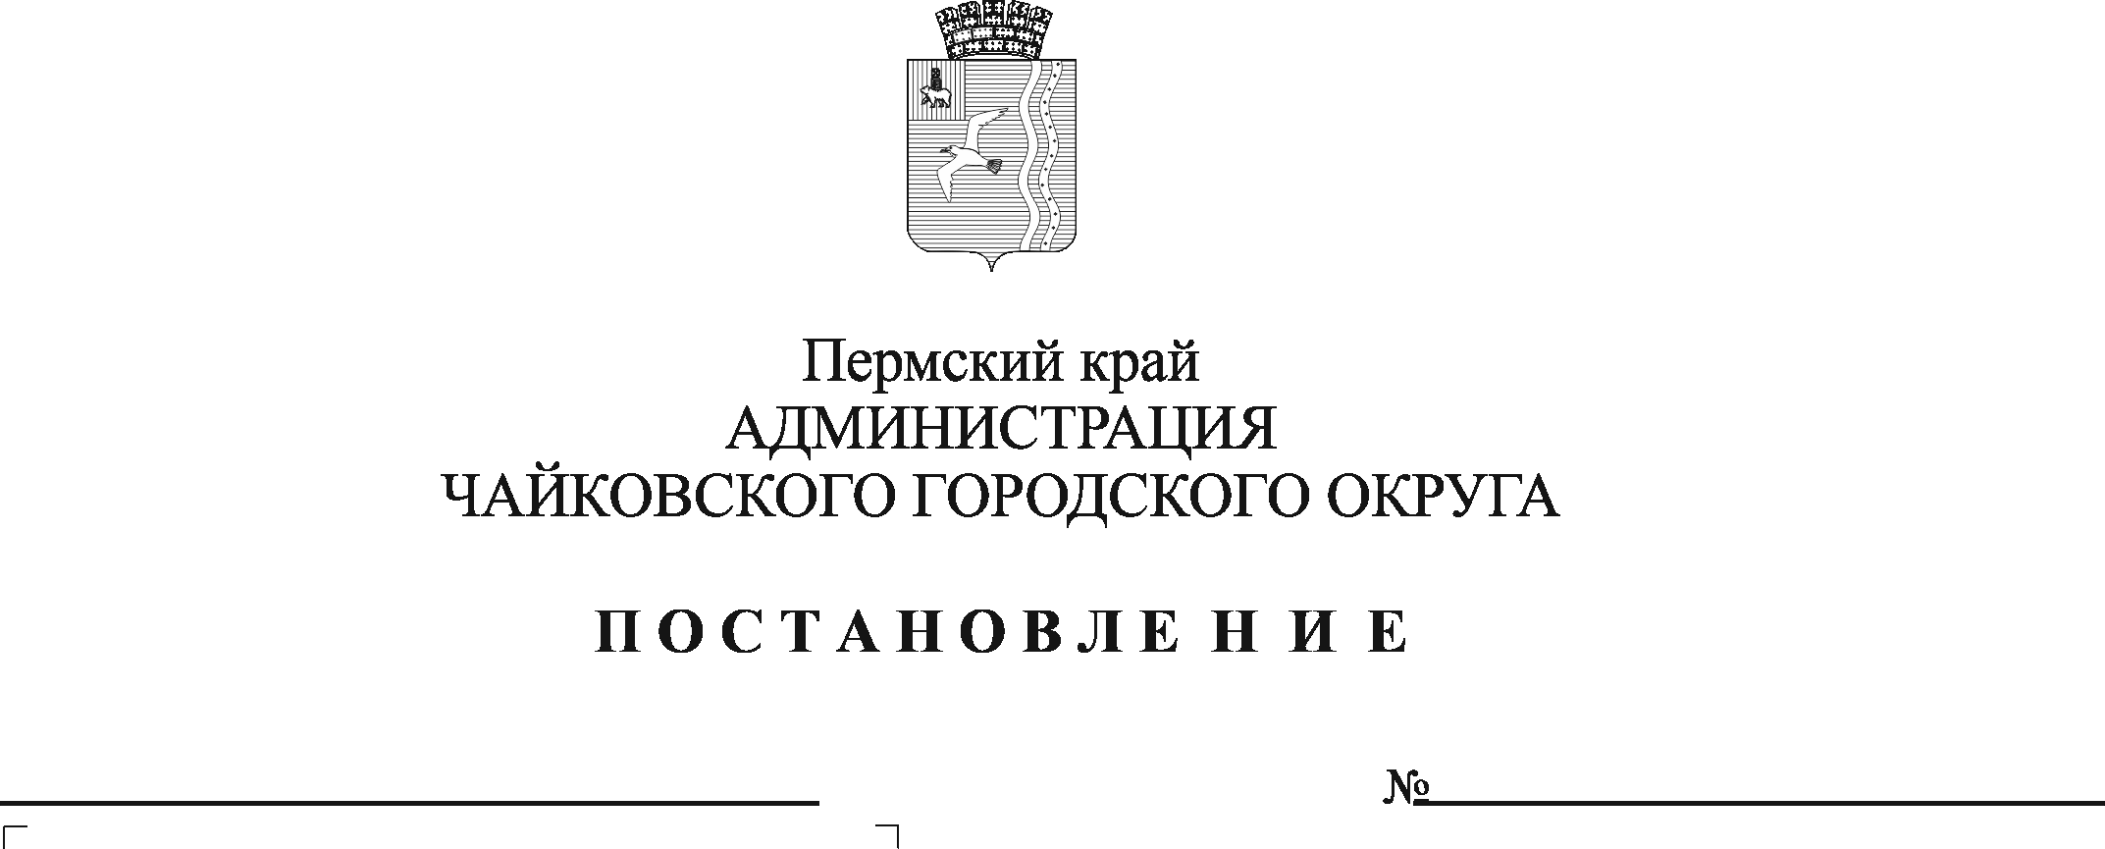
О внесении изменения в состав комиссии по присвоению наименований объектам и согласования установки объектов монументального искусства на территории Чайковского городского округа, утвержденный постановлением от 7 июля 2021 г. № 647

На основании Федерального закона от 6 октября 2003 г. № 131-ФЗ «Об общих принципах организации местного самоуправления в Российской Федерации», Устава Чайковского городского округа, в связи с изменением кадрового состава администрации Чайковского городского округа
ПОСТАНОВЛЯЮ:
1. Внести в состав комиссии по присвоению наименований объектам и согласования установки объектов монументального искусства на территории Чайковского городского округа, утвержденный постановлением администрации Чайковского городского округа от 7 июля 2021 г. № 647 «Об утверждении Порядка присвоения наименований объектам и согласования установки объектов монументального искусства на территории Чайковского городского округа», следующее изменение:
включить в состав комиссии Литаврина Дениса Игоревича – начальника управления жилищно-коммунального хозяйства и транспорта администрации Чайковского городского округа.
2. Опубликовать постановление в газете «Огни Камы» и разместить на официальном сайте администрации Чайковского городского округа.
3. Постановление вступает в силу после его официального опубликования.

И.о. главы городского округа –
главы администрации
Чайковского городского округа А.В. Агафонов

